Муниципальное бюджетное дошкольное образовательное учреждение – детский сад №578
Проект «Мы встречаем Новый год»
Подготовила: воспитатель
Важенина А.Г.
Тема проекта: «Мы встречаем Новый год»
Вид проекта: познавательный, творческий.
Продолжительность проекта: краткосрочный (16.12.21 – 30.12.21).
Возраст детей: вторая группа раннего возраста (2-3 года)
Участники проекта: Воспитатели, дети первой младшей группы №2 и родители.
Цель проекта: создание условий, стимулирующих интерес к исследовательской деятельности, развитие познавательного интереса, раскрытие творческого и интеллектуального потенциала дошкольников.
Задачи:
- Познакомить детей с общенародным праздником Новый год и его традициями.
- Приучать активно участвовать в подготовке и проведении праздника в детском саду и семье.
- Развивать любознательность, творческие способности, память.
- Воспитывать дружеские взаимоотношения, прививать любовь к природе родного края, народным традициям.
- Создание необходимых условий для организации совместной деятельности с родителями.
- Формирование у детей интереса к народной культуре.
- Появление интереса у родителей к жизни ДОУ.

Организация проекта: создание условий в группе для активной творческой деятельности детей; индивидуальная и подгрупповая работа с детьми; организация бесед и совместной игровой деятельности воспитателя с воспитанниками.

Актуальность проблемы: дети дошкольного возраста знакомятся с народными традициями, в том числе и праздниками. Одним из самых любимых праздников дети называют Новый год. Однако, как показывает практика, дети мало знают о зарождении традиции празднования Нового года, о том, что является символами нового года, какие деревья наряжают, какие подарки принято дарить.
Чтобы помочь детям больше узнать о празднике Новый год, был выбран метод проектов. В игровом проекте дети знакомятся с традициями русского народа праздновать новый год, что способствует их умственному развитию. Слушание музыкальных произведений способствует развитию внимания, музыкального слуха, эмоциональной сферы детей. В процессе чтения художественных произведений мы знакомим детей с творчеством разных авторов, закрепляем знания о жанрах художественных произведений.
Предположительный результат: Сформировать представления о праздновании нового года.
Реализация проекта:

1-й этап – подготовительный
Организация предметно-развивающей среды: изготовление дидактических игр, раскраски на новогоднюю тему, украшение группы.

2-й этап – основной

Образовательная область «Физическое развитие».
Виды совместной деятельности:
- Подвижные игры:
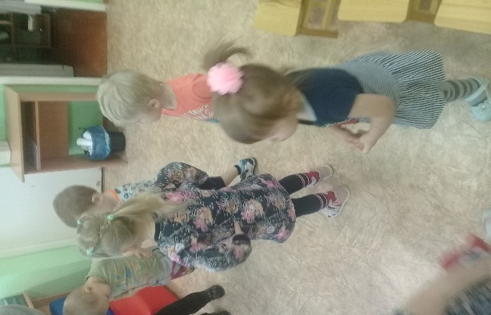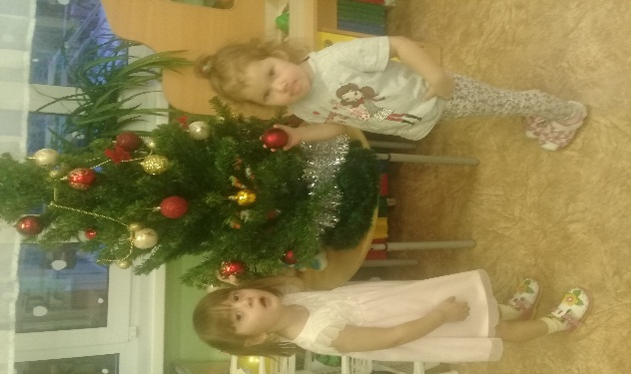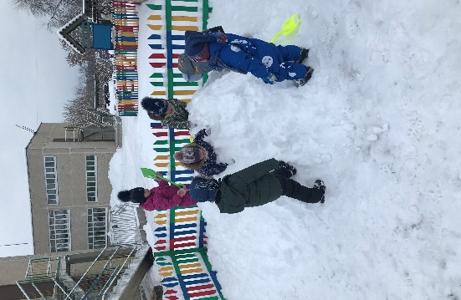
«Кто быстрее добежит до ёлочки» «Царь горы»
- Физкультминутки «Елка», «Ёлочная игрушка», «У маленьких детишек ёлочка большая», «С новым годом», «Лесные гости».

Образовательная область «Социально-коммуникативное развитие».
Виды совместной деятельности:
- Беседа «Ёлочку за веточку не тяни, шарики с ёлочки не бери». Просмотр мультфильма «Маша и медведь. Раз, два, три, ёлочка гори».
- Игры со строительным материалом. «Новые ворота. Встречаем Деда Мороза».
- Украшение елки в группе и дома.

Образовательная область «Познавательное развитие».
Виды совместной деятельности:
- НОД «Скоро праздник Новый год», «Ёлочные шары».
Прогулки: «Украсим ёлочку», «Берёза и сосна».
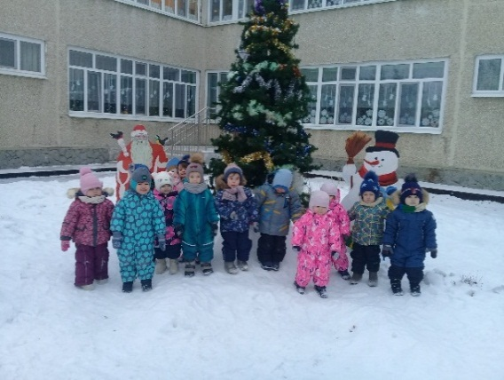
«В гости к ёлочке»
- Дидактические игры:
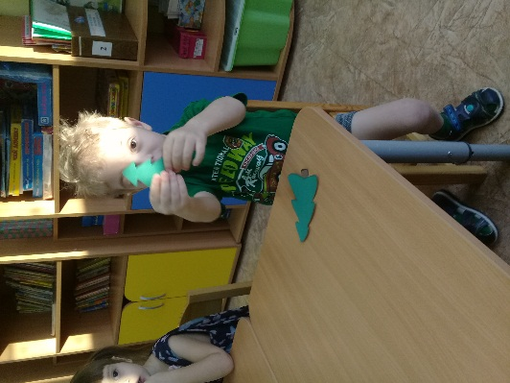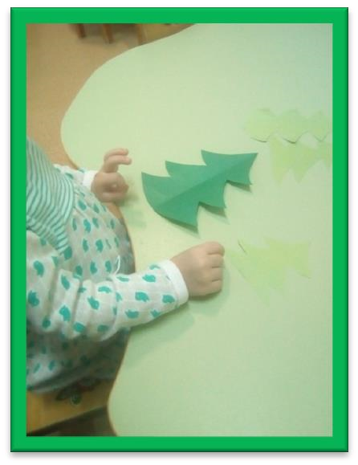
«Найди самую большую и маленькую елку»,
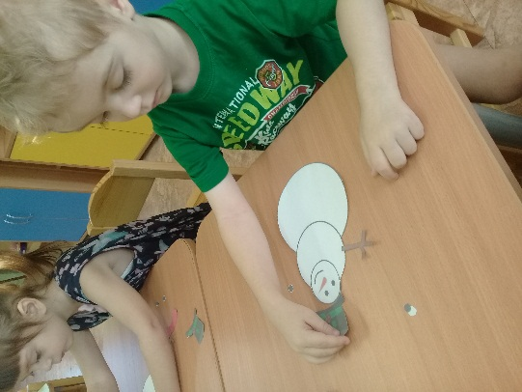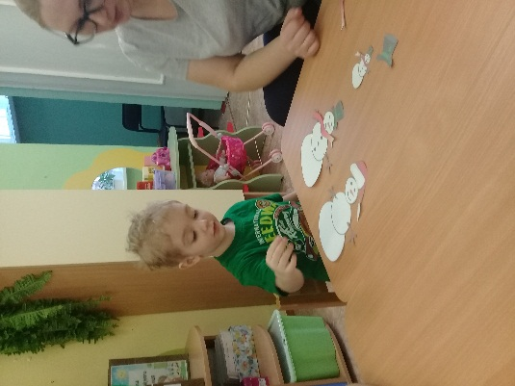
«Найди каждому снеговику шапочку», «Собери снеговика»

«Выкладывание елочки из палочек», «Назови ёлочные игрушки»,
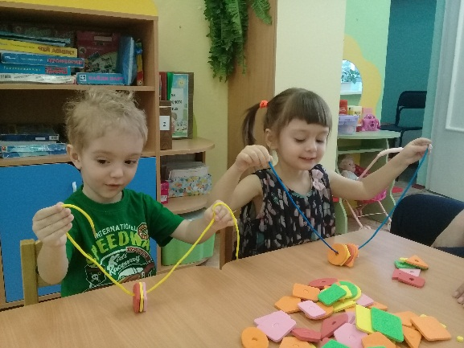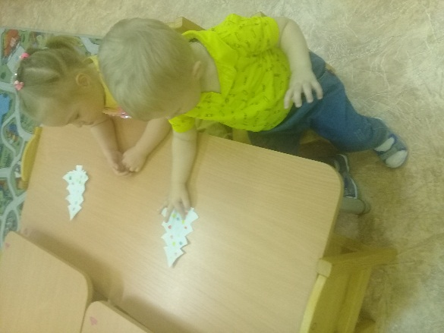
«Бусы на елку» «Наряди ёлочку»
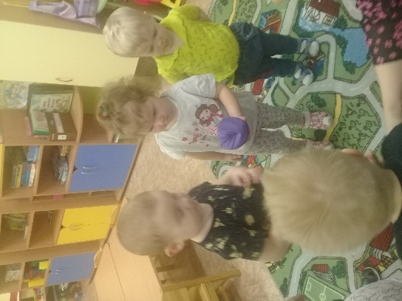
«Что слепил Дед Мороз?»
- Сенсорные игры: «Собери новогодние подарки», «Ниточки для шариков», «Найди пару по форме»
- Рассматривание иллюстраций.
- Просмотр мультфильмов:
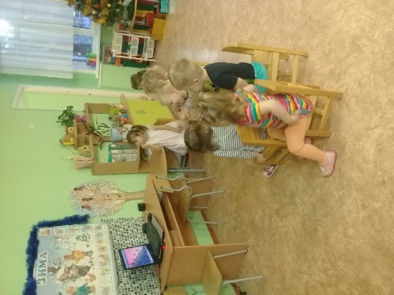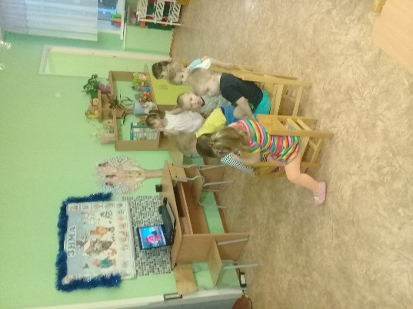
«1,2,3 елочка гори. Маша и медведь», «Снеговик-почтовик».

- Просмотр презентации «Снег идет»
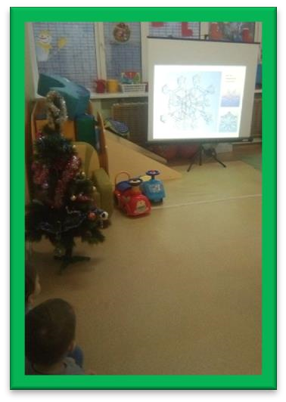

Образовательная область «Речевое развитие».
Виды совместной деятельности:
- Пальчиковая гимнастика «Наряжаем елку», «Елочка», «Висят на ёлке бусы», «Новогодние игрушки».
- Рассматривание картин: «Дед Мороз огни зажёг на высокой ёлке», «Дед Мороз».
- Беседа «Как мы встретили Новый го».
- Чтение стихотворений К.Чуковский «Елка», Е.Трутневой «С Новым годом!», Никитина «Снежный дом», «Рассказы о приключениях Зелёной ёлочки».
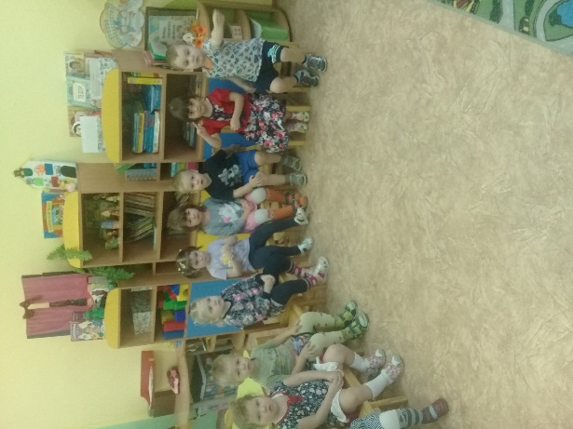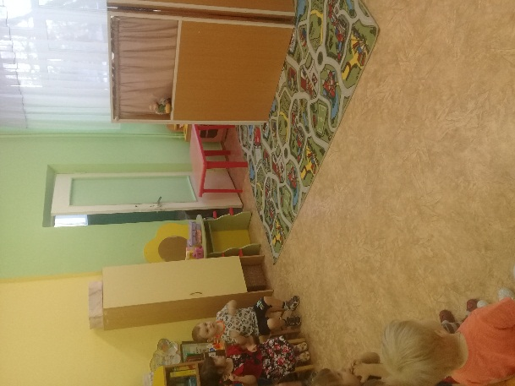
- Показ кукольного театра «У елочки в гостя».

Образовательная область «Художественно-эстетическое развитие».
Виды совместной деятельности:
Лепка «Елочка»
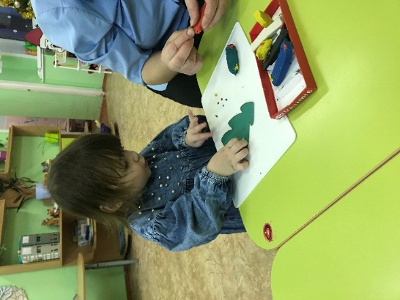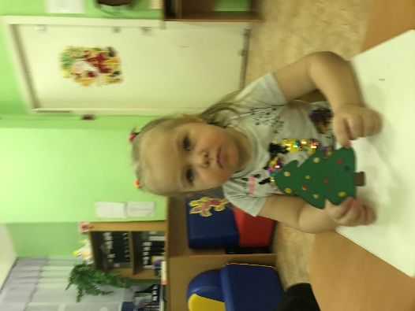
Лепка «Новогодний шарик»
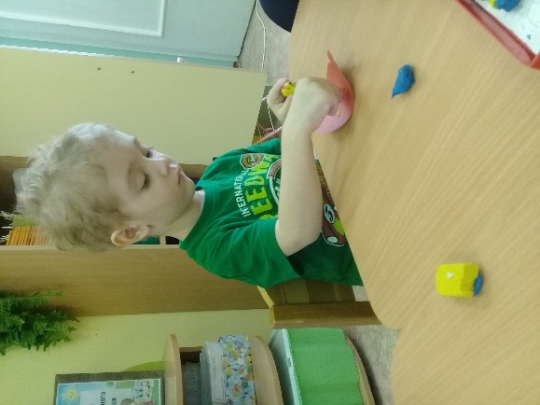

Рисование «Закрасим ёлочку»
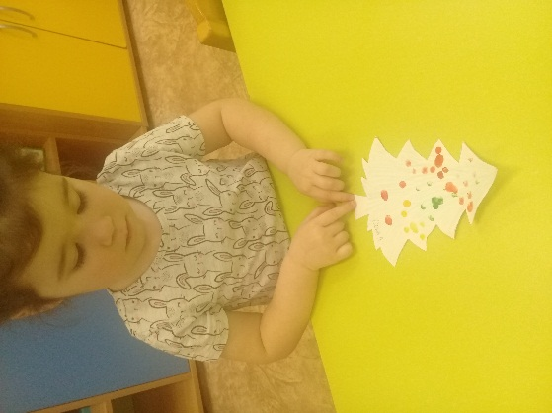

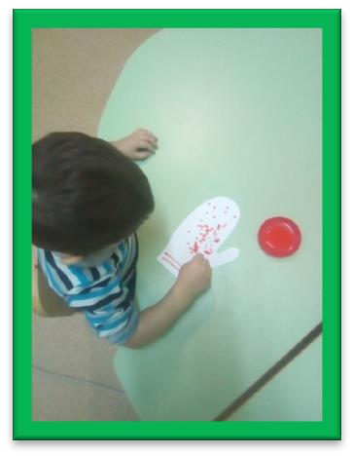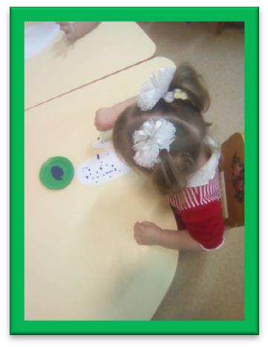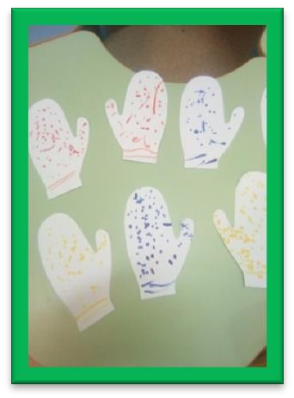

«Варежка для Деда Мороза»
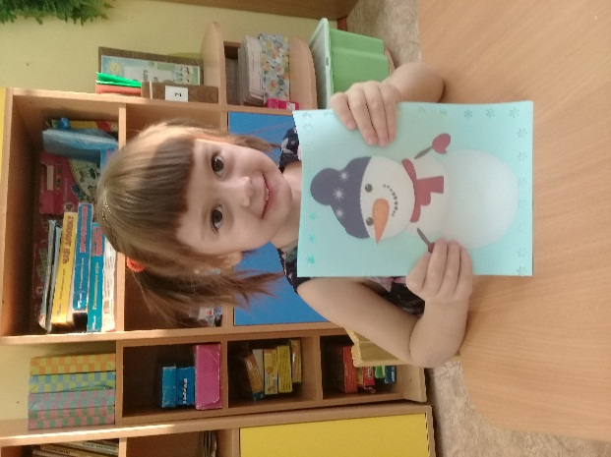
«Снеговик»
- Коллективная работа «Нарядная ёлочка»
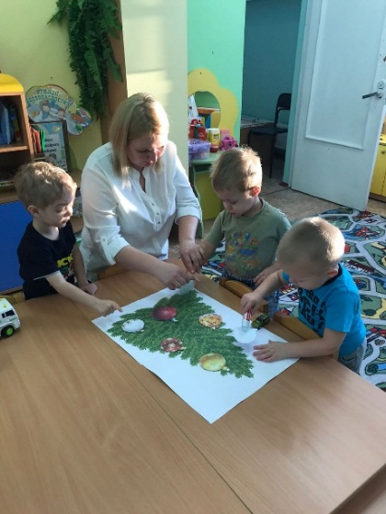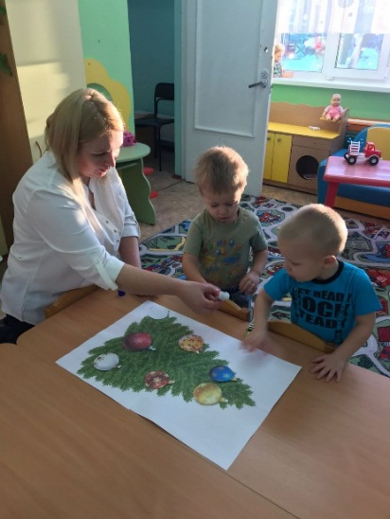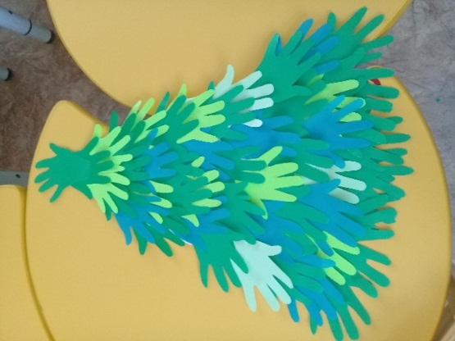
- Разучивание песен: «Блестят на ёлке бусы», «Маленькой ёлочке», «Дед Мороз».

3-й этап – заключительный
- Выставка «Новогодняя выставка».
- Новогодний утренник.
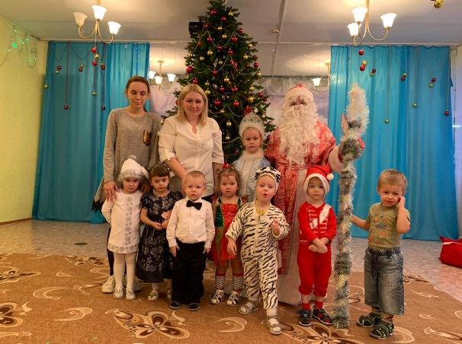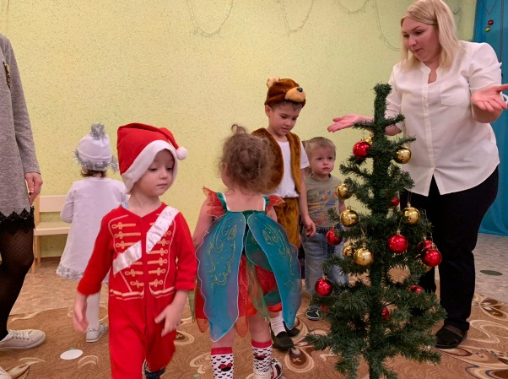

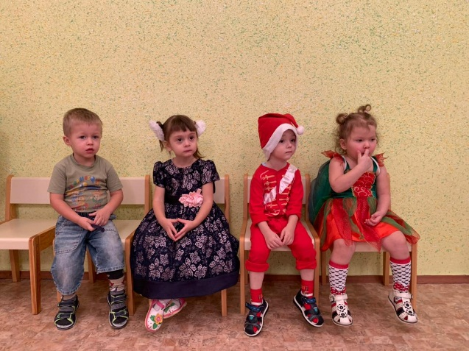

Взаимодействие с родителями
- Ознакомление родителей с целями и задачами проекта – объявление.
- Разучивание песен и стихотворений с детьми.
- Информация в приемной:
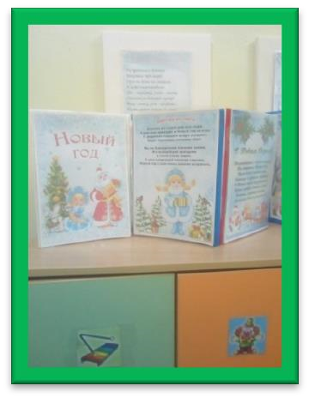
“Что такое Новый год”, “Новый год для детей: как устроить праздник.
- Выполнение домашнего задания, родителями, вместе с детьми изготовление поделок «Новогодняя выставка»
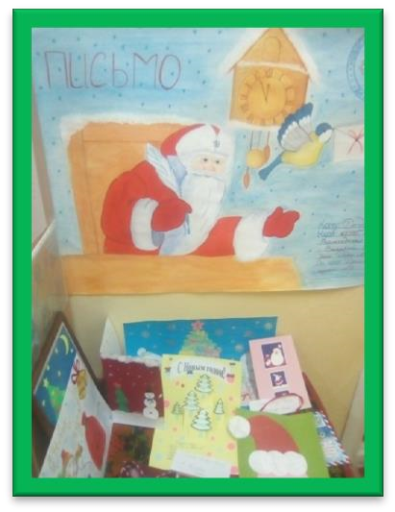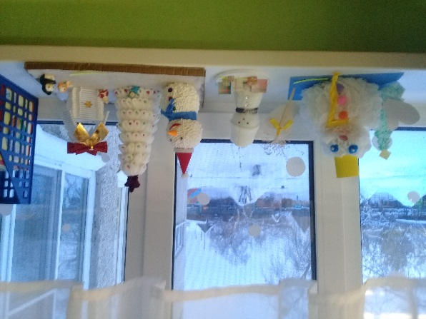
- Участие в конкурсе новогодних игрушек «Елочная игрушка».
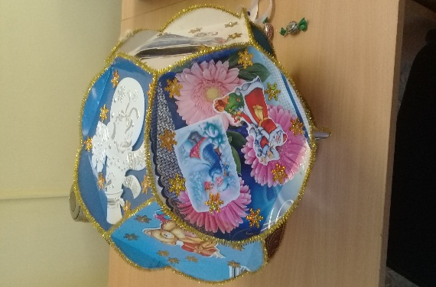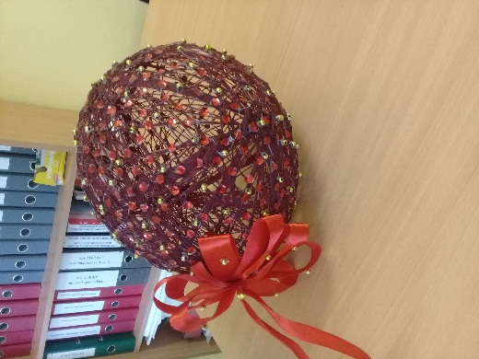

Выводы:
В процессе реализации проекта дети будут увлечены различными видами деятельности по теме. Проводимая работа объединит детей, создаст праздничную предновогоднюю атмосферу в коллективе. Полученные знания дети используют в игровой деятельности, делятся полученными знаниями с родителями и друзьями. Дети с удовольствием вспоминают о новогодних праздниках, рассматривают альбомы, коллекции открыток и фотографии, поют новогодние песни, узнают мелодии. Проведенные в процессе реализации проекта мероприятия объединят детей впечатлениями, переживаниями, дети получат много новых знаний, расширится их словарный запас, возрастет познавательный интерес.

